その気がかり
桶川市教育センター

一緒に考えてみませんか

－ 児童生徒、保護者の教育に関する悩みの相談に応じます －
相談時間 月～金曜日
9:15～1６:３0
（祝日、8月上・中旬、年末・年始はお休みです）
☆ 来所相談は予約制です。
☆ 電話相談は１回20～30分程度が目安です。

桶川市教育センター
℡786-3237
桶川市上日出谷南３丁目３５－１２

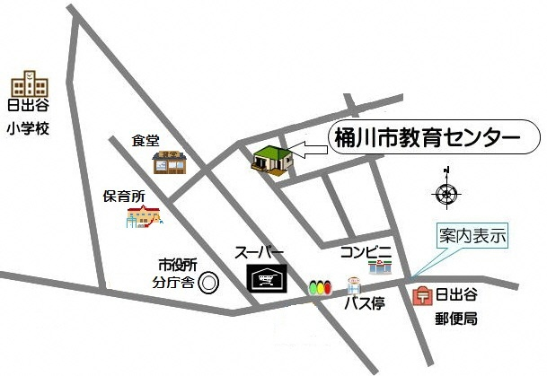

桶川市マスコットキャラクター
オケちゃん
一人で悩まないで一緒に考えてみませんか。

○ 子どものしつけ、学習、学校での友人関係、集団への適応、不登校など、さまざまなご相談に応じております。
○ 秘密は厳守します。

